**Especificación Funcional**

**Requerimiento**

| **Requerimiento** | **Proyecto** | **Descripción** |
| --- | --- | --- |
| Carga de RAR vía web |  | Generar una pantalla para que cada cliente pueda dar de alta su nómina de personal expuesto vía web. |

## Documentos Relacionados

| **Documento** | **Descripción** |
| --- | --- |
| N/A |  |

## Versión del documento

| **Versión** | **Fecha** | **Autor** | **Observaciones** |
| --- | --- | --- | --- |
| V1 | 30/07/2014 | Melina Montero | Versión Inicial |
| V2 | 25/10/2014 | Melina Montero | Se modificaron funcionalidades y se agregaron las consultas de base de datos |

## Requerimientos relacionados

| **Documento** | **Descripción** |
| --- | --- |
|  |  |

Tabla de contenido

Documentos Relacionados 1

Versión del documento 1

Requerimientos relacionados 1

1. Descripción Funcional 3

1.1 Tipo de cambio 3

1.2 Motivo del cambio 3

1.3 Resumen del cambio 3

1.4 Alcance Funcional 3

1.5 Actores 4

1.6 Reglas de negocio (RN) y limitaciones (L) 4

1.7 Mensajes (M) y parámetros (P) 5

1.8 Descripción Funcional 5

1.9 Análisis de riesgos 36

1.10 Determinación de tiempo y costo 36

2. Diseño de información 37

2.1 Base de datos – Nuevo/Modificación Componentes 37

2.2 Base de datos - Procesos 37

2.3 Base de datos – Conversión de datos / Corrección - Scripts 37

2.4 Cambios de la capa de negocios 37

2.5 Cambios en la capa de cliente 37

2.6 Cambios en la interfaz 38

2.7 Cambios en reportes 38

2.8 Consideraciones técnicas 38

2.9 Instalación/Configuración 38

3. Anexos 39

3.1 DER 39

# Descripción Funcional

## Tipo de cambio

|  |  |
| --- | --- |
| **Adición a un requerimiento previo** |  |
| **Modificación de un requerimiento previo** |  |
| **Nuevo requerimiento** |  |

## Motivo del cambio

*El motivo del cambio es permitir a los clientes cargar la nómina de personal expuesto de cada establecimiento vía web, a fin de lograr un proceso eficiente entre el cliente y Provincia ART, con lo cual se pretenden mejorar los siguientes puntos:*

* *Carga ágil y entrega de la nómina en tiempo y forma.*
* *Sistematizar validaciones (existencia de CUIL, que no exista el mismo trabajador en otro establecimiento, etc).*
* *Carga de ESOP de acuerdo a la actividad de la empresa.*
* *Carga de puestos existentes.*

## Resumen del cambio

*Para lograr el cambio solicitado, se creará una pantalla en el menú clientes que dependiendo del establecimiento se podrán cargar los ESOP (código de riesgo laboral) para cada trabajador a través de una grilla/tabla editable, donde cada usuario podrá escribir los datos directamente sobre la misma o importar desde un Excel los trabajadores a cargar los riesgos. La grilla será similar a una hoja de Excel pero tendrá sus limitaciones, debido a las validaciones requeridas.*

## Alcance Funcional

*Se agregará al módulo clientes de la web, un menú exclusivo para la administración de la nómina de personal expuesto a riesgos laborales.*



*Consulta que trae según usuario, el contrato asignado.*

SELECT co_contrato contrato,

art.afi.check_cobertura (em_cuit, SYSDATE) contratovigente,

em_cuit,

em_suss,

NVL (em_nombre, '-') empresa,

NVL (co_idempresa, -1) idempresa,

uc_esadminempresa,

uc_esadmintotal,

ue_id,

ue_usuario

FROM web.wue_usuariosextranet

LEFT JOIN web.wuc_usuariosclientes ON ue_id = uc_idusuarioextranet

LEFT JOIN web.wcu_contratosxusuarios ON uc_id = cu_idusuario

LEFT JOIN aco_contrato ON cu_contrato = co_contrato

LEFT JOIN aem_empresa ON co_idempresa = em_id

WHERE ue_idmodulo = 49 AND ue_fechabaja IS NULL AND ue_usuario = :usuario

ORDER BY cu_default DESC;

## Actores

* *Clientes*
* *Gerencia de Prevención*

## Reglas de negocio (RN) y limitaciones (L)

| **Código** | **Tipo** | **Descripción** |
| --- | --- | --- |
| **R01** | RN | Para cada establecimiento debe existir una nómina aprobada y presentada en la ART por año. No pueden existir dos nóminas por año, salvo que exista alguna rechazada (en ese caso se podrá dar de alta otra) |
| **R02** | RN | Para cada nómina con personal expuesto debe figurar un responsable de HyS. |
| **L01** | L | N/A |

## Mensajes (M) y parámetros (P)

Parámetros:

| **Code** | **Type** | **Label** |
| --- | --- | --- |
| **P01** |  |  |

Mensaje:

| **Code** | **Type** | **Label** |
| --- | --- | --- |
| **M01** | A/E/I | N/A |

## Descripción Funcional

A continuación se describirán los cambios a realizar mediante actividades en el orden en que aparecerán las pantallas y/o funcionalidades.

#### A1 Creación de menú para el módulo Clientes

Crear un menú dentro del módulo cliente llamado “RAR – Nómina de Personal Expuesto”. Al hacer clic en el menú deberá aparecer la siguiente pantalla donde aparecerán por defecto los establecimientos asociados al cliente. No se deberán mostrar los establecimientos del tipo ‘Eventual’ a excepción del tipo ‘Obras’.

  SELECT ES_ID,

         ES_NROESTABLECI,

         ES_NOMBRE,

            ART.UTILES.ARMAR_DOMICILIO (ES_CALLE,

                                        ES_NUMERO,

                                        ES_PISO,

                                        ES_DEPARTAMENTO,

                                        NULL,

                                        NULL)

         || ' '

         || ART.UTILES.ARMAR_LOCALIDAD (ES_CPOSTAL,

                                        NULL,

                                        ES_LOCALIDAD,

                                        ES_PROVINCIA)

            DOMICILIO,

         ES_TIPOESTABLECIMIENTO,

         ES_EVENTUAL,

         EM_CUIT

    FROM ((AFI.AES_ESTABLECIMIENTO

           INNER JOIN AFI.ACO_CONTRATO ON ES_CONTRATO = CO_CONTRATO)

          INNER JOIN AFI.AEM_EMPRESA ON EM_ID = CO_IDEMPRESA)

   WHERE     ES_CONTRATO = :CONTRATO

         AND ES_FECHABAJA IS NULL

       AND NOT EXISTS(SELECT 1

                        FROM hys.pev_estabeventual

                       WHERE ev_id = es_idestabeventual

                         AND ev_asignable = 'N')

ORDER BY ES_NROESTABLECI;

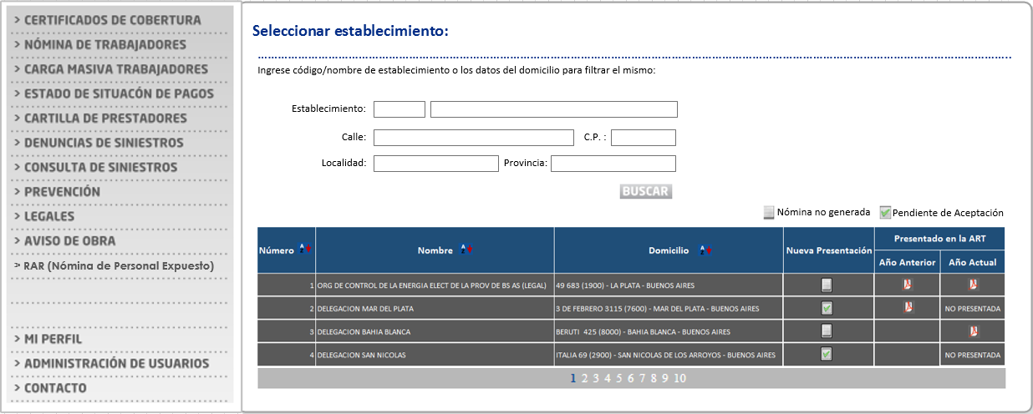

| **Ítem** | **Tipo** | **Descripción** |
| --- | --- | --- |
| 1 | Filtros | Filtrar establecimientos por código o descripción: Para filtrar por código, colocar el mismo en el primer campo de texto y hacer clic en BUSCAR. Para buscar por descripción, colocar en el segundo campo de texto como mínimo 3 caracteres o la palabra completa y hacer clic en BUSCAR. Los resultados se despliegan en la grilla.  Filtrar por Domicilio: Se puede filtrar por calle, código postal, localidad y/o provincia. Para buscar por alguno de ellos, colocar en el campo de texto como mínimo 3 caracteres o la palabra completa y hacer clic en BUSCAR. Los resultados se despliegan en la grilla.  Para buscar por código postal colocar el número completo. |
| 2 | Grilla | *La grilla tendrá las siguientes columnas:*   * ***Número****: Código del establecimiento.* * ***Nombre****: Descripción del establecimiento.* * ***Domicilio****: Domicilio del establecimiento concatenando Dirección - Número - Código Postal - Ciudad – Provincia.* * ***Nueva Presentación****: indicará si existe una nómina web cargada para el establecimiento, si el ícono está tildado indica que se encuentra cargada una nómina pero no está presentada en la ART; si el ícono no está tildado, el establecimiento no tiene cargado nada. Si está tildada, la misma puede modificarse. La modificación es igual al alta de la misma pero muestra los datos que ya se cargaron.*   *--Columna Nueva Presentación – Si la función devuelve null no hay nómina generada, si devuelve un valor mayor a cero existe una nómina y debe tomarse ese ew_id.*  select HYS_RARWEB.get_idnuevapresentacion(:cuit,:estableci) idestablecimiento from dual;  select HYS_RARWEB.get_idnuevapresentacion(:cuit,:estableci) idestablecimiento from dual;   * ***Presentado en la ART****: indica que la nómina ya fue importada por el sistema HyS (proceso fuera de alcance de este documento) y ya fue presentada en formato papel en la ART. Al hacer clic sobre el ícono de pdf, el sistema abrirá la nómina en dicho formato. (ver formato)*   *La columna se divide en* ***Año anterior*** *y* ***Año Actual****, que sirve para reflejar si tiene una nómina vigente (nómina vigente se refiere a año calendario 🡪 mayor o igual a 01/01/ año actual hasta 31/12 inclusive) o la última presentada fue el año anterior. Al hacer clic sobre el ícono, se abre la nómina correspondiente.*  **Año anterior**  *--Año anterior--> si devuelve NULL se muestra el mensaje 'NO PRESENTADA', si devuelve un idrelev se muestra el ícono PDF*  select HYS_RARWEB.get_idpresentacionanterior('20015791218',1) idrelev from dual;  select HYS_RARWEB.get_idpresentacionanterior('30708841788',1) idrelev from dual;  **--Para ver si es con nómina con o sin riesgo:**  *--Año anterior*  *--sin riesgo*  select * from (SELECT  r.sr_fecha fecha,          r.sr_id idrelev,          'ART.PSR_SINRIESGO' tabla    FROM art.psr_sinriesgo r  WHERE TO_CHAR (r.SR_FECHA, 'yyyy') = TO_CHAR (SYSDATE, 'yyyy') - 1         AND NOT EXISTS                    (SELECT CN_FECHARELEVAMIENTO fecha, cn_id idrelev                       FROM hys.hcn_cabeceranomina                      WHERE cn_id = :idrelevamiento *--35413*                            AND CN_IDESTADO NOT IN (3, 6)                            AND TO_CHAR (CN_FECHARELEVAMIENTO, 'yyyy') =                                   TO_CHAR (SYSDATE, 'yyyy')  - 1                            AND sr_fecha < CN_FECHARELEVAMIENTO)  UNION  *--con riesgo*  SELECT c.CN_FECHARELEVAMIENTO fecha, c.cn_id idrelev, 'HYS.HCN_CABECERANOMINA' tabla    FROM hys.hcn_cabeceranomina c  WHERE c.CN_IDESTADO NOT IN (3, 6)         AND TO_CHAR (c.CN_FECHARELEVAMIENTO, 'yyyy') =                TO_CHAR (SYSDATE, 'yyyy') - 1         AND NOT EXISTS                    (SELECT sr_fecha fecha, sr_id idrelev                       FROM art.psr_sinriesgo                      WHERE sr_id = :idrelevamiento *--35413*                            AND TO_CHAR (SR_FECHA, 'yyyy') =                                   TO_CHAR (SYSDATE, 'yyyy') - 1                            AND sr_fecha > CN_FECHARELEVAMIENTO))                            where idrelev = :idrelevamiento; *--35413*    **Año actual**  *--Año Actual--> si devuelve NULL se muestra el mensaje 'NO PRESENTADA', si devuelve un idrelev se muestra el ícono PDF,y se bloquea el ícono blanco para generar otra nómina.*  select HYS_RARWEB.get_idpresentacionactual('30708841788',1) idrelev from dual;  select HYS_RARWEB.get_idpresentacionactual('20015791218',1) idrelev from dual;  **--Para ver si es con nómina con o sin riesgo:**  *--Año Actual*  *--sin riesgo*  select * from (SELECT  r.sr_fecha fecha,          r.sr_id idrelev,          'ART.PSR_SINRIESGO' tabla    FROM art.psr_sinriesgo r  WHERE TO_CHAR (r.SR_FECHA, 'yyyy') = TO_CHAR (SYSDATE, 'yyyy')         AND NOT EXISTS                    (SELECT CN_FECHARELEVAMIENTO fecha, cn_id idrelev                       FROM hys.hcn_cabeceranomina                      WHERE cn_id = :idrelevamiento *--35413*                            AND CN_IDESTADO NOT IN (3, 6)                            AND TO_CHAR (CN_FECHARELEVAMIENTO, 'yyyy') =                                   TO_CHAR (SYSDATE, 'yyyy')                            AND sr_fecha < CN_FECHARELEVAMIENTO)  UNION  *--con riesgo*  SELECT c.CN_FECHARELEVAMIENTO fecha, c.cn_id idrelev, 'HYS.HCN_CABECERANOMINA' tabla    FROM hys.hcn_cabeceranomina c  WHERE c.CN_IDESTADO NOT IN (3, 6)         AND TO_CHAR (c.CN_FECHARELEVAMIENTO, 'yyyy') =                TO_CHAR (SYSDATE, 'yyyy')         AND NOT EXISTS                    (SELECT sr_fecha fecha, sr_id idrelev                       FROM art.psr_sinriesgo                      WHERE sr_id = :idrelevamiento *--35413*                            AND TO_CHAR (SR_FECHA, 'yyyy') =                                   TO_CHAR (SYSDATE, 'yyyy')                            AND sr_fecha > CN_FECHARELEVAMIENTO))                            where idrelev = :idrelevamiento; *--35413*    *De esta forma la nómina de personal expuesto manejará 4 estados:*  *Null: no está generada*  *C: está generada y puede continuar editándose. No puede ser importada por hys.*  *L: está generada. Cuando se edita pasa a estado ‘C’ nuevamente. En estado ‘L’ puede ser importada por hys.*  *A: Aprobada. No puede editarse. No se puede generar otra nómina en el año vía web.*  *R: Rechazada: Mostrará la leyenda ‘RECHAZADA’ (tipo link) que al hacer sobre el mismo abrirá un cartel con el motivo de rechazo y la observación. Si la nómina del año actual está rechazada, el usuario podrá cargar una nueva nómina (no editar la rechazada), por lo que el ícono de ‘Columna Nueva Presentación’ volverá al estado ‘No generada’ (Null)*  *Si el año actual no tiene nómina aprobada, verificar que no tenga un rechazo*  *--Rechazo --> si devuelve NULL es que no hay rechazos, si devuelve un ew_id se muestra el el mensaje 'RECHAZADA'*  select HYS_RARWEB.get_idestablecirechazo('30708841788',1) idrelev from dual;  *Si la función devuelve un EW_ID, traer el detalle del motivo*  *--Consulta para traer los motivos de los rechazos:*  SELECT R.MR_DESCRIPCION, E.EW_OBSERVACIONESRECHAZO  FROM HYS.HEW_ESTABLECIMIENTOWEB E  INNER JOIN HYS.HMR_MOTIVORECHAZONOMINA R  ON E.EW_IDMOTIVORECHAZO = R.MR_ID  WHERE E.EW_ID = :IDESTABLECIMIENTOWEB;  *La grilla mostrará como máximo 10 registros y contará con una paginación y ordenamiento de las tres primeras columnas (ascendente y descendente).*  Validaciones:  [Columna Año Anterior / Año Actual] 🡪 Si no tiene generada nómina, se mostrará el texto ‘NO PRESENTADA’.  [Columna Nueva Presentación] 🡪 SI el ‘Año Actual’ tiene una nómina generada, al hacer clic sobre el ícono saldrá el siguiente mensaje de error: “Usted ya presentó una Nómina de expuestos en el año. Por favor comuníquese al teléfono 4335-5100 Int. 5199”. Y el sistema no dejará generar otra (permanece en la pantalla actual). |

#### A2 Generar Nómina

**

*Hacer clic sobre un establecimiento que no tenga generada una nómina . El sistema mostrará la siguiente pantalla:*



Encabezado: Datos del establecimiento seleccionado. **Siempre aparecerá como encabezado en todas las pantallas de la nómina.**

Ver A3 Agregar teléfono a Responsable HyS

Carga de contacto.

Carga del responsable de la empresa.

Carga del responsable HYS.

Selección del tipo del establecimiento.

| **Ítem** | **Título** | **Descripción** |
| --- | --- | --- |
| 1 | Encabezado | Datos Generales del Establecimiento: Se mostrarán los datos generales del establecimiento (Nombre, CUIT/CUIP N°, N° de Establecimiento, CIUU, Superficie, Domicilio, Provincia, Código Postal, Localidad, Teléfono, etc.). Los datos no son editables. |
| 2 | Selección del tipo de Establecimiento. | Los tipos de establecimiento ***Administrativo***, ***Comercio Minorista*** y ***Vehículo*** no tienen personal expuesto, por lo tanto cuando se seleccione alguno de estos deberá salir la leyenda “El tipo de establecimiento seleccionado no presenta personal expuesto” y se deberá deshabilitar la selección del Tipo de Nómina, la carga del CIIU, Desc. Actividad. El resto de la pantalla quedará habilitado pero para estos tipos de establecimientos no será obligatorio (Puntos 3, 4, 5).  **Los siguientes datos se insertarán en hys.hew_establecimientoweb (EW_ID 🡪 HYS.SEQ_HEW_ID)**    Cuando se seleccione el tipo ***Obras en construcción***, saldrá la leyenda “Para completar la nómina de personal expuesto para el personal asignado al establecimiento, comunicarse al teléfono 4335-5100 Int. 5199” y el sistema no permitirá la carga del resto de los datos (Puntos 3, 4, 5):    Cuando se seleccione el tipo ***Otros****, se habilitarán las opciones Con Expuesto/Sin Expuesto. Si se selecciona la opción* ***Sin Expuesto****, se bloqueará el CIIU y la Desc. Actividad.* El resto de la pantalla quedará habilitado pero para estos tipos de establecimientos no será obligatorio (Puntos 3, 4, 5).    *Cuando se seleccione la opción* ***Con Expuesto****, será obligatorio cargar el CIIU (código de actividad del establecimiento) :*  *--Combo CIIU*  SELECT AC_ID, AC_CODIGO, AC_DESCRIPCION  FROM COMUNES.CAC_ACTIVIDAD  WHERE AC_FECHABAJA IS NULL  AND AC_REVISION IN (SELECT DISTINCT AC_REVISION  FROM ART.PRG_RIESGOS R  INNER JOIN HYS.HEC_ESOPPORCIIU H  ON R.RG_ID = H.EC_IDESOP  INNER JOIN COMUNES.CAC_ACTIVIDAD A  ON H.EC_IDACTIVIDAD = A.AC_ID  WHERE A.AC_FECHABAJA IS NULL  AND H.EC_FECHABAJA IS NULL  AND R.RG_FECHABAJA IS NULL  AND R.RG_VISIBLEWEB = 'S');  *Y la Descripción de la Actividad. El CIIU se podrá buscar por código (completo) y/o descripción (poniendo al menos 3 caracteres en el combo). El campo Desc. Actividad es un campo de texto libre. Además se habilitará el resto de la pantalla (puntos 3, 4, 5) y será obligatoria la carga de dichos ítems.* |
|  |  |  |
| 3 | Datos del responsable de HyS. | Si se carga algún dato, todos los datos son obligatorios. De lo contrario, depende del tipo de establecimiento seleccionado.  **Los datos del responsable se guardarán en HYS.HEW_ESTABLECIMIENTOWEB (EW_ID 🡪 HYS.SEQ_HEW_ID). El rw_tipo = ‘H’.**    Datos:   * Tipo Documento 🡪 combo con los tipos de documentos existentes activos.      * N° Documento 🡪 campo numérico * Sexo 🡪 combo con los siguientes datos:      * Nombre y Apellido 🡪 campo de texto. * Cargo 🡪 combo con los cargos existentes activos. * e-Mail 🡪 campo de texto. * Botón **Agregar Teléfono 🡪** Abre la siguiente pantalla para dar de alta el teléfono.     Validaciones (depende ingreso de algún dato o de la selección del establecimiento):  [RESPONSABLE HYS] - El campo Tipo Documento es obligatorio.  [RESPONSABLE HYS] - El campo Nº Documento es obligatorio.  [RESPONSABLE HYS] - El campo Sexo es obligatorio.  [RESPONSABLE HYS] - El campo Nombre y Apellido es obligatorio.  [RESPONSABLE HYS] - El campo Cargo es obligatorio.  [RESPONSABLE HYS] - El campo e-Mail es obligatorio.  [RESPONSABLE HYS] - Debe tener cargado al menos un teléfono. |
| 4 | Datos del Responsable de la empresa | Si se carga algún dato, todos los datos son obligatorios. De lo contrario, depende del tipo de establecimiento seleccionado.  **Los datos del responsable se guardarán en HYS.HEW_ESTABLECIMIENTOWEB (EW_ID 🡪 HYS.SEQ_HEW_ID). El rw_tipo = ‘R’.**    Datos:   * Tipo Documento 🡪 combo con los tipos de documentos existentes activos. * N° Documento 🡪 campo numérico. * Sexo 🡪 combo con los siguientes datos:      * Nombre 🡪 campo de texto * Apellido 🡪 campo de texto * Código Área 🡪 campo numérico * Teléfono 🡪 campo numérico * Tipo Teléfono 🡪 Combo con tipos de teléfonos existentes activos.      * e-Mail 🡪 campo de texto.   Validaciones (depende ingreso de algún dato o de la selección del establecimiento):  [RESPONSABLE DE LOS DATOS DECLARADOS EN EL FORMULARIO] - El campo Tipo Documento es obligatorio.  [RESPONSABLE DE LOS DATOS DECLARADOS EN EL FORMULARIO] - El campo Nº Documento es obligatorio.  [RESPONSABLE DE LOS DATOS DECLARADOS EN EL FORMULARIO] - El campo Sexo es obligatorio.  [RESPONSABLE DE LOS DATOS DECLARADOS EN EL FORMULARIO] - El campo Nombre es obligatorio.  [RESPONSABLE DE LOS DATOS DECLARADOS EN EL FORMULARIO] - El campo Apellido es obligatorio.  [RESPONSABLE DE LOS DATOS DECLARADOS EN EL FORMULARIO] - El campo Código Área es obligatorio.  [RESPONSABLE DE LOS DATOS DECLARADOS EN EL FORMULARIO] - El campo Teléfono es obligatorio.  [RESPONSABLE DE LOS DATOS DECLARADOS EN EL FORMULARIO] - El campo Tipo Teléfono es obligatorio.  [RESPONSABLE DE LOS DATOS DECLARADOS EN EL FORMULARIO] - El campo e-Mail es obligatorio. |
| 5 | Datos de un contacto | Si se carga algún dato, todos los datos son obligatorios. De lo contrario, depende del tipo de establecimiento seleccionado.  **Los datos del responsable se guardarán en HYS.HEW_ESTABLECIMIENTOWEB (EW_ID 🡪 HYS.SEQ_HEW_ID). El rw_tipo = ‘C’.**    Datos:  -Nombre 🡪 campo de texto.  -Apellido 🡪 campo de texto.  -Código Área 🡪 campo numérico.  -Teléfono 🡪 campo numérico.  -Tipo Teléfono 🡪 combo con los tipos de teléfono activos existentes.  -e-mail 🡪 campo de texto.  - El contacto es el Responsable de la Empresa 🡪 casilla de selección: si está tildada, significará que el **Contacto** es el mismo que el **Responsable de la Empresa**. (campo **Rw_igualaresp = ‘S’)**  Validaciones (depende ingreso de algún dato o de la selección del establecimiento):  [CONTACTO - El campo Nombre es obligatorio.  [CONTACTO] - El campo Apellido es obligatorio.  [CONTACTO] - El campo Código Área es obligatorio.  [CONTACTO] - El campo Teléfono es obligatorio.  [CONTACTO] - El campo Tipo Teléfono es obligatorio.  [CONTACTO] - El campo e-Mail es obligatorio. |
| 7 | Botón Volver | Al hacer clic en el botón **Volver**, el sistema volverá a la pantalla ***Seleccionar establecimiento***, perdiendo todos los datos ingresados en la pantalla actual. |
| 8 | Botón Siguiente | * Si el establecimiento es Otros / Con Expuesto, una nómina se podrá generar desde cero o a partir de la última aprobada existente. Siempre existirá una nómina por año, por lo cual, si existiera un nómina generada el año anterior al hacer clic en el botón **Siguiente** deberá aparecer el siguiente cartel:     Para generar una nómina desde cero se deberá hacer clic en el botón **NO**.  Para generar una nómina a partir de una existente se deberá hacer clic en el botón **SI**.   * Si el establecimiento es distinto a **Otros / Con Expuesto** y a **Obras en Construcción**, la nómina de expuestos deberá generarse vacía (ver formato de Nómina sin expuestos). Aparecerá el siguiente cartel:      * Si el establecimiento es **Obras en Construcción**, el sistema no dejará avanzar y mostrará el siguiente cartel: |

#### A3 Agregar teléfono a Responsable HyS

El responsable HyS deberá tener como obligatorio al menos un teléfono, por lo que se deberá dar de alta el mismo por medio del botón ***Agregar Teléfono****.*



El botón ***Agregar teléfono***abrirá la pantalla de alta de teléfonos que tendrá el siguiente formato:

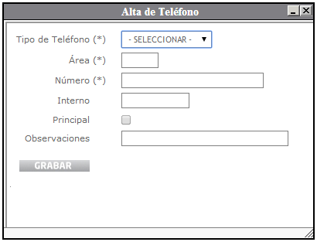

Cuando se guarde el teléfono, aparecerá una grilla en la solapa ***Responsable HyS****. Por cada teléfono almacenado, se actualizará la misma agregándose un registro más; como máximo podrá cargar 3 teléfonos. Cada teléfono puede ser editado por medio de la columna E (Editar).*

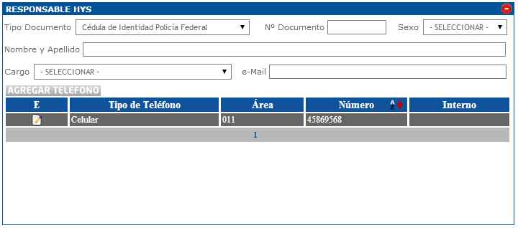

Mientras no haya teléfonos cargados aparecerá la imagen:



**Los datos de teléfono se almacenarán en hrw.responsablenominaweb**

#### A4 Generar una nómina nueva

Una vez completos los datos del establecimiento y de haber seleccionado la opción de no generar una nómina en base a una existente, deberá aparecer la siguiente pantalla, donde se podrán incorporar los datos del trabajador manualmente, haciendo clic en  para habilitar la fila, y cargar los ESOP para cada registro. Para agilizar la carga de trabajadores también existirá la posibilidad de importar los mismos mediante un archivo Excel.

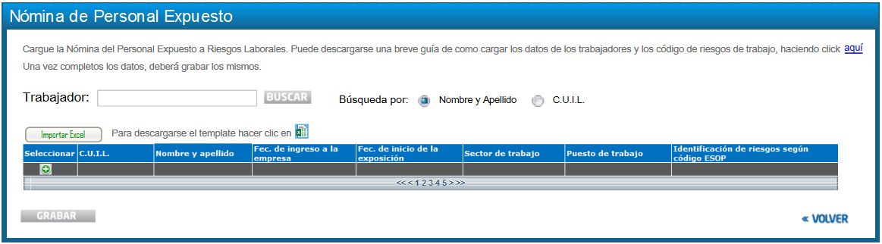

Si se cargan datos manualmente, irán apareciendo de la siguiente forma en la grilla:

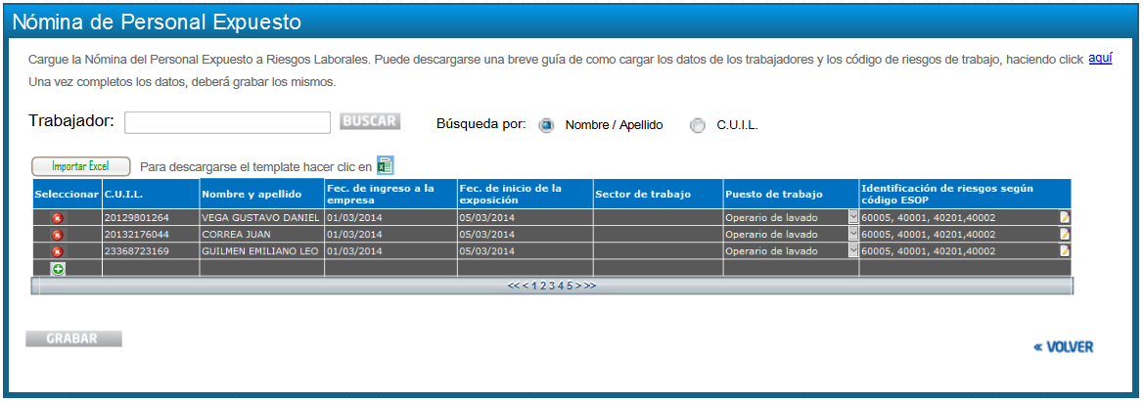

Para que no se pierdan los datos, los mismos se irán almacenando en la tabla hdw_detallenominaweb. Para eliminar, el usuario deberá hacer clic en el botón **Eliminar** (el registro se eliminará de la tabla)

| **Ítem** | **Título** | **Descripción** |
| --- | --- | --- |
| 1 | Filtro de trabajador | Busca un trabajador cargado en la grilla. La búsqueda puede realizarse por **Nombre y Apellido** o por **C.U.I.L.**  Para buscar por **Nombre y Apellido** seleccionar  y para buscar por **C.U.I.L.** seleccionar. Una vez seleccionada la opción por la cual se buscará un trabajador, ingresar el texto en el campo **Trabajador** y hacer clic en **Buscar**. En la grilla aparecerá el registro coincidente si existiera. |
| 2 | Grilla de trabajadores | La grilla deberá ser editable. El usuario en primer lugar escribirá sobre la celda CUIL, la cual se habilitará con un doble clic, una vez que el CUIL sea válido y exista el trabajador, se habilitarán el resto de los campos (ver validaciones). La grilla tendrá las siguientes columnas:   * Seleccionar 🡪 ícono para eliminar el registro, previamente deberá salir el mensaje “Está seguro de eliminar el registro?”. En la última fila se encontrará el ícono  que servirá para agregar una fila. * C.U.I.L. 🡪 Doble clic e ingresa el valor. Cuando pierde el foco (mediante un ENTER) el sistema validará el CUIL por medio del dígito verificador y la existencia del CUIL en la tabla y autocompletará los datos del trabajador que se muestran en la grilla:   SELECT DISTINCT  T.TJ_ID AS ID,  T.TJ_CUIL AS CUIL,  T.TJ_NOMBRE AS NOMBRE,  RL_FECHAINGRESO FECHAINGRESO,  RL_SECTOR SECTOR,  (SELECT distinct dw_puestotrab  FROM HYS.HDW_DETALLENOMINAWEB  WHERE dw_fechaalta =  (SELECT MAX (dw_fechaalta)  FROM HYS.HDW_DETALLENOMINAWEB  WHERE dw_cuil = T.TJ_CUIL AND dw_fechabaja IS NULL))  PUESTO  FROM CTJ_TRABAJADOR T,  AEM_EMPRESA,  ACO_CONTRATO,  CRL_RELACIONLABORAL,  AES_ESTABLECIMIENTO  WHERE CO_IDEMPRESA = EM_ID  AND EM_CUIT = :cuit *--'30677395059'*  AND RL_CONTRATO = CO_CONTRATO  AND T.TJ_ID = RL_IDTRABAJADOR  AND ES_CONTRATO = CO_CONTRATO  AND T.TJ_CUIL = :cuil *--'20215524478'*  AND CO_CONTRATO = :contrato;    Si el CUIL no existe, el sistema validará el mismo por dígito verificador. Si es erróneo saldrá el mensaje “El CUIL no es válido. Deberá corregirlo para procesar la nómina”. Una vez comprobado que sea válido, se validará la existencia del trabajador en el establecimiento, si no existe, el sistema mostrará el siguiente cartel “El CUIL xxxx no se encuentra en nuestra nómina de afiliaciones. Si desea dar de alta el mismo, haga clic [aquí](http://extranet-desa.artprov.com.ar/index.php?pageid=53&id=-1)”. Esto re-direccionará al usuario al siguiente link <http://extranet-desa.artprov.com.ar/index.php?pageid=53&id=-1> (esto es desarrollo). Una vez dado de alta, podrá continuar con la carga del mismo.  **El botón Grabar se reemplaza por el texto Confirmar. Confirmar pone en estado ‘L’ a la nómina. 🡪 La nómina podrá ser impresa desde esta pantalla, se manejará un versionado y una fecha de impresión que saldrá en el documento. AGREGAR EL BOTÓN IMPRIMIR**    Datos de la grilla de detalle de nómina:   * Nombre y Apellido 🡪 celda editable si el Nombre o Apellido tiene la palabra ALTA, NOMBRE o APELLIDO. La celda dirá *Ingrese nombre*. * Fec. De Ingreso a la empresa 🡪 celda editable si no hay datos. Formato fecha dd/mm/yyyy. * Fec. De inicio de la exposición 🡪 celda editable. Formato fecha dd/mm/yyyy. * Sector de trabajo 🡪 celda de texto libre. * Puesto de trabajo 🡪 combo con los puestos existentes. * Identificación de riesgos según código ESOP 🡪 abre la pantalla de carga de ESOP. Si el trabajador tiene algo cargado, aparecerá en la celda. Dicha celda no es editable. Se cargan los ESOP por medio del ícono.     SELECT 1 ORDEN,  EC.EC_IDESOP IDESOP,  R.RG_ESOP || R.RG_SUFIJOESOP ESOP,  RG_DESCRIPCION,  RG_CANCERIGENO ES_CANCERIGENO  FROM HYS.HEC_ESOPPORCIIU EC  INNER JOIN PRG_RIESGOS R ON EC.EC_IDESOP = R.RG_ID  WHERE EC_IDACTIVIDAD = :codactividad  AND R.RG_FECHABAJA IS NULL  AND R.RG_VISIBLEWEB = 'S'  AND EC.EC_FECHABAJA IS NULL  UNION ALL  SELECT 2 ORDEN,  RG_ID,  RG_ESOP || RG_SUFIJOESOP ESOP,  RG_DESCRIPCION,  RG_CANCERIGENO ES_CANCERIGENO  FROM PRG_RIESGOS  WHERE RG_FECHABAJA IS NULL AND RG_VISIBLEWEB = 'S'  MINUS  SELECT 2 ORDEN,  EC.EC_IDESOP IDESOP,  R.RG_ESOP || R.RG_SUFIJOESOP ESOP,  RG_DESCRIPCION,  RG_CANCERIGENO ES_CANCERIGENO  FROM HYS.HEC_ESOPPORCIIU EC  INNER JOIN PRG_RIESGOS R ON EC.EC_IDESOP = R.RG_ID  WHERE EC_IDACTIVIDAD = :codactividad  AND R.RG_FECHABAJA IS NULL  AND EC.EC_FECHABAJA IS NULL  AND R.RG_VISIBLEWEB = 'S'  ORDER BY 1, 3;  Agregar una fila a la grilla: por medio del ícono  se podrá agregar un registro más a la grilla. Esta acción habilitará la celda CUIL:    Una vez ingresado el CUIL, al presionar ENTER, el sistema validará la existencia del CUIL y autocompletará el Nombre y Apellido, Fec. de Ingreso a la empresa, Fec. de inicio de la exposición, Sector de trabajo y Puesto de trabajo si existiera (en caso de estar editando la nómina).  Por cada registro agregado, deberá ingresar en primer lugar el CUIL. **Si existen datos precargados el sistema no dejará modificar la celda, por ejemplo la Fecha de ingreso a la empresa, nombre y apellido. Si se está modificando la nómina se validará si los datos ya existían o se cargaron de cero, si se generaron desde acá, el usuario podrá volver a modificar el dato.**  Validaciones:  [CUIL] 🡪 No debe existir vigente en otra **nómina de riesgos** de otro establecimiento en el año. Si existe saldrá un mensaje de error “El CUIL xxxxxxxxxx ya se encuentra asignado a otra nómina de otro establecimiento en este año, no se podrá asignar el mismo a la nómina actual. Por favor corrija el CUIL para poder procesar la nómina” y el sistema no dejará generar la nómina hasta corregirlo.  SELECT C.CN_ESTABLECI,  C.CN_FECHARELEVAMIENTO FECHA,  C.CN_ID IDRELEV  FROM HYS.HCN_CABECERANOMINA C  INNER JOIN PRT_RIESTRAB D ON C.CN_ID = D.RT_IDCABECERANOMINA  WHERE C.CN_CUIT = :CUIT  AND C.CN_ESTABLECI <> :ESTAB  AND C.CN_IDESTADO NOT IN (3, 6)  AND TO_NUMBER (TO_CHAR (C.CN_FECHARELEVAMIENTO, 'yyyy')) =  TO_NUMBER (TO_CHAR (SYSDATE, 'yyyy'))  AND NOT EXISTS  (SELECT SR_FECHA FECHA, SR_ID IDRELEV  FROM ART.PSR_SINRIESGO  WHERE SR_CUIT = :CUIT  AND SR_ESTABLECI <> :ESTAB  AND TO_NUMBER (TO_CHAR (SR_FECHA, 'yyyy')) =  TO_NUMBER (TO_CHAR (SYSDATE, 'yyyy'))  AND SR_FECHA > CN_FECHARELEVAMIENTO)  AND RT_CUIL = :CUIL;  Validaciones en caso de que el dato sea editable:  [Fecha de Ingreso a la empresa] 🡪 Debe ser menor/igual a la fecha actual.  [Fecha de Inicio de la exposición] 🡪 Debe ser menor/igual a la fecha actual y mayor/igual a la Fecha de Ingreso a la empresa.  [Grabar] 🡪 Todos los datos son obligatorios. Si no hay datos saldrá el mensaje “Debe cargar todos los datos en la nómina, para que la misma pueda generarse” |
| 3 | Botón Importar Excel | Importar Excel 🡪 Se podrán importar los trabajadores desde un archivo Excel, para eso es necesario que el mismo tenga un formato en particular (Ver Importar Excel). En la guía deberá estar explicado como armar el archivo a importar. |
| 4 | Botón Grabar | Graba los cambios de la grilla y genera la Nómina.  Validaciones:  [ESOP no recomendados para la actividad] 🡪 Cada CIIU tiene por defecto relacionado códigos ESOP, pero el sistema igualmente permite la selección de cualquier ESOP. Si existiera alguno fuera de esa relación, el sistema, al momento de grabar, mostrará el siguiente cartel informativo:    [Declaración de ESOP 60005 - Mycobacterium Tuberculosis] 🡪 Permite el procesamiento de la nómina, pero saldrá el siguiente mensaje informativo:    [Grupo Cancerígenos] 🡪 Con cualquier ESOP que se cargue perteneciente al grupo cancerígeno, el sistema permitirá el procesamiento de la nómina, pero saldrá el siguiente mensaje informativo:    [Grupo Bifenilos Policlorados] 🡪 Con cualquier ESOP que se cargue perteneciente a este grupo, el sistema permitirá el procesamiento de la nómina, pero saldrá el siguiente mensaje informativo:    [Grupo Agentes Químicos] 🡪 Con cualquier ESOP que se cargue perteneciente a este grupo, el sistema permitirá el procesamiento de la nómina, pero saldrá el siguiente mensaje informativo:    [ESOP 80004 GR - Posiciones forzadas y gestos repetitivos en el trabajo I (extremidad SUPERIOR)] 🡪 El sistema permitirá el procesamiento de la nómina, pero saldrá el siguiente mensaje informativo:    [Se declaró ESOP 80006 - Sobrecarga del uso de la voz / Y el puesto declarado, no es Docente al frente de un aula, con 18 o más horas cátedra (ó 13,5 reales) de dedicación semanal./Operador de Call Center/Telefonista] 🡪 El sistema no procesará la nómina, volverá a la pantalla de carga de puestos para que el usuario cambie el mismo. |
| 5 | Botón Volver | Vuelve a la pantalla anterior. |

#### A5 Carga de ESOP

Para cargar los ESOP para cada trabajador, hacer clic en el ícono . Cuando se cargue por primera vez un trabajador, el usuario deberá seleccionar los ESOP para el mismo desde la pantalla Carga de ESOP. Una vez seleccionados y guardados los cambios, el sistema mostrará el siguiente mensaje “Desea mantener los ESOP seleccionados para los siguientes trabajadores a cargar en la nómina? De esta forma, al cargarse un nuevo registro, no tendrá que volver a seleccionar los mismos códigos de riesgos” botón Aceptar – Cancelar.

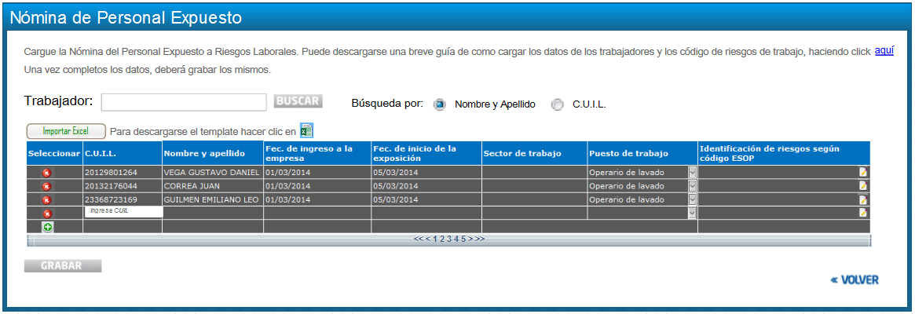

Se abrirá la pantalla para dar de alta ESOP. Los primeros registros que aparecerán son los ESOP que tiene por defecto el CIIU del establecimiento.

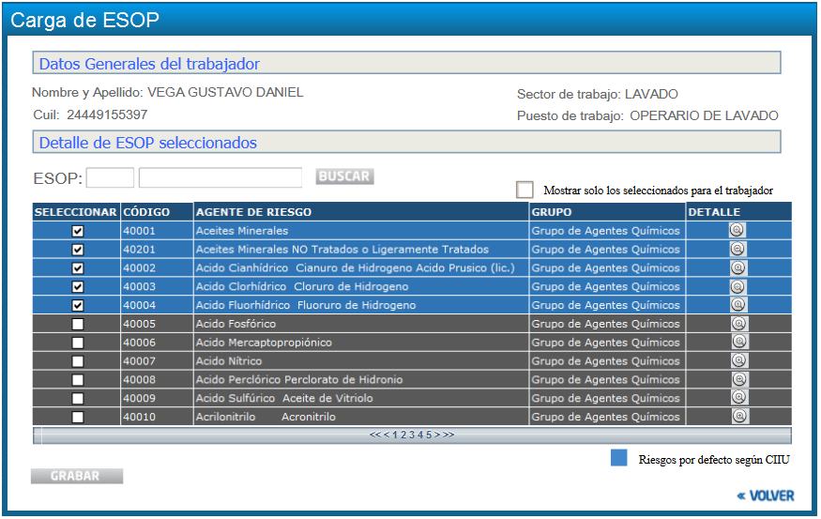

Marca los ESOP que tiene por defecto un CIIU

Datos del trabajador seleccionado.

Filtro por código o descripción de ESOP.

Guarda los ESOP seleccionados.

Vuelve a la pantalla anterior.

| **Ítem** | **Tipo** | **Descripción** |
| --- | --- | --- |
| 3 | Grilla de ESOP | La grilla mostrará todos los ESOP activos existentes en la DB. La grilla tendrá un ordenamiento especial, aparecerán primero los ESOP por defecto según el CIIU del establecimiento y a continuación el resto.  Columnas:   * Seleccionar: casilla de selección. * Código * Agente de Riesgo * Grupo * Detalle: ícono de lupa, abre la pantalla de detalle del ESOP:     SELECT D.DR_RIESGOESOP "Esop",  R.RG_DESCRIPCION "Agente de riesgo",  CASE  WHEN DR_GRUPO = 'TyO' THEN 'Agentes Termohidromètricos y Otros'  WHEN DR_GRUPO = 'Q' THEN 'Agentes Químicos'  WHEN DR_GRUPO = 'F' THEN 'Agentes Físicos'  WHEN DR_GRUPO = 'B' THEN 'Agentes Biológicos'  END  grupo,  D.DR_CRITERIO1 "Criterio de exposicion 1",  D.DR_CRITERIO2 "Criterio de exposicion 2",  D.DR_OBSERVACIONES "Observaciones",  D.DR_LIMIT "Limite 295/03",  D.DR_ACGIH "ACGIH"  FROM hys.hdr_detalleriesgoesop d  INNER JOIN ART.PRG_RIESGOS r  ON D.DR_RIESGOESOP =  DECODE (RG_SUFIJOESOP,  '', R.RG_ESOP,  R.RG_ESOP || ' ' || RG_SUFIJOESOP)  AND R.RG_FECHABAJA IS NULL  AND R.RG_VISIBLEWEB = 'S'  AND D.DR_FECHABAJA IS NULL  AND D.DR_RIESGOESOP LIKE '%40001%'; 🡪 ejemplo  Los datos son solo informativos. |
| 4 | Botón Grabar | Asocia los ESOP seleccionados al trabajador. Actualiza la grilla de nómina, colocando los ESOP seleccionados en la celda correspondiente separados por coma. |
| 6 | Filtro de ESOP | Casilla de selección: solo mostrará los ESOP seleccionados para el trabajador. |

#### A6 Importar Excel

El formato del Excel quedaría de la siguiente forma:

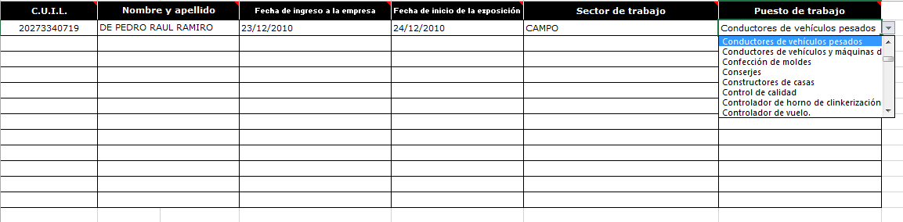

Formato de datos:

[C.U.I.L.] 🡪 Deberá consignarse el número sin guiones (Ej.: 20060006000)

[Nombre y Apellido] 🡪 Se colocará apellido y nombres sin comas (Ej.: Sánchez Juan Carlos)

[Fecha de ingreso a la empresa] 🡪 Se consignará la fecha de la siguiente forma, día y mes con 2 dígitos y año con 4 dígitos. (Ej.: 18/05/1982)

[Fecha de inicio de la exposición] 🡪 Se consignará la fecha en que el trabajador comenzó a estar expuesto al riesgo. La fecha se colocará de la siguiente forma, día y mes con 2 dígitos y año con 4 dígitos. (Ej.: 06/10/1990)

[Sector de trabajo] 🡪 Se consignará la sección o sector del establecimiento en que se desempeñó el trabajador durante los últimos 6 meses. (Ej.: Matricería)

[Puesto de trabajo] 🡪 Se seleccionará del combo la tarea desarrollada por el trabajador durante los últimos 6 meses.

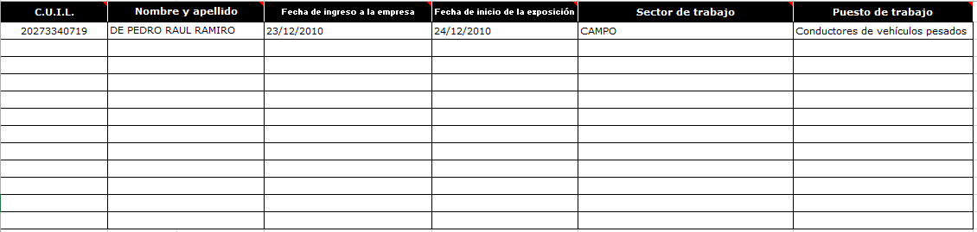

El mismo podrá ser descargado desde la pantalla de nómina:

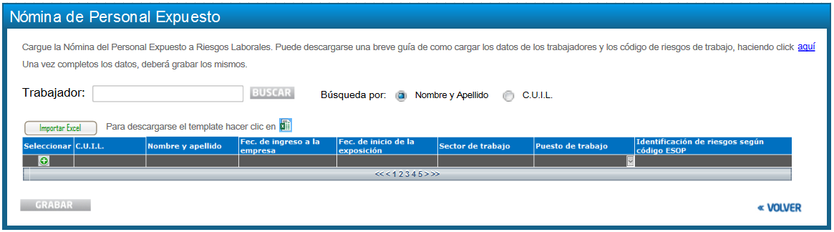

El archivo a bajar sería 

Al momento de Importar, se priorizarán los datos ya cargados del trabajador. Ver validaciones de la nómina.

#### A7 Modificar Nómina

Se podrán modificar los datos de la nómina siempre y cuando el establecimiento tenga generada una y no esté en estado “Presentada en la ART” (A) o rechazado (R).



También se podrán modificar los datos del establecimiento. Hay que tener en cuenta que si el usuario cambia de una nómina con expuestos a sin expuestos perderá todos los datos, por lo tanto deberá salir el mensaje de advertencia “El establecimiento tiene cargado una nómina con personal expuesto, si cambia el tipo de nómina se perderán todos los datos. Está seguro de realizar dicho cambio?” 🡪 botón Aceptar-Cancelar

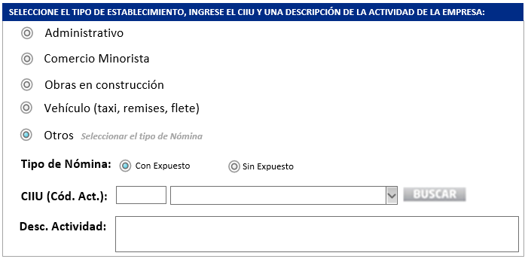

#### A8 Generar Nómina a Partir de una existente

Una nómina con expuestos puede generarse en base a la última nómina vigente del año anterior. Si no existe una nómina presentada a la ART del año anterior no se encontrará disponible esa posibilidad. Si el establecimiento tiene una nómina vigente, aparecerá el siguiente cartel:



Para verificar si un establecimiento tiene una nómina con riesgo vigente del año anterior, ejecutar el siguiente query:

SELECT c.cn_estableci, c.CN_FECHARELEVAMIENTO fecha, c.cn_id idrelev

FROM hys.hcn_cabeceranomina c INNER JOIN prt_riestrab D

ON C.CN_ID = D.RT_IDCABECERANOMINA

WHERE c.cn_cuit = :cuit

AND c.cn_estableci = :estab

AND c.CN_IDESTADO NOT IN (3, 6)

AND TO_CHAR (c.CN_FECHARELEVAMIENTO, 'yyyy') =

TO_CHAR (SYSDATE, 'yyyy') - 1

AND NOT EXISTS

(SELECT sr_fecha fecha, sr_id idrelev

FROM art.psr_sinriesgo

WHERE sr_cuit = :cuit

AND sr_estableci = :estab

AND TO_CHAR (SR_FECHA, 'yyyy') =

TO_CHAR (SYSDATE, 'yyyy') - 1

AND sr_fecha > CN_FECHARELEVAMIENTO);

Al hacer clic en **SI**, el sistema cargará en la grilla los datos de la última nómina presentada en la ART (año anterior). Se podrá editar la grilla de la forma explicada anteriormente.

Los datos de las tablas de HyS pasarán a las tablas temporales:

SELECT D.RT_CUIL,

D.RT_NOMBRE,

D.RT_FECHAINIEXPO,

RL_FECHAINGRESO FECHAINGRESO,

RL_SECTOR SECTOR,

(SELECT DISTINCT dw_puestotrab

FROM HYS.HDW_DETALLENOMINAWEB

WHERE dw_fechaalta =

(SELECT MAX (dw_fechaalta)

FROM HYS.HDW_DETALLENOMINAWEB

WHERE dw_cuil = rt_cuil AND dw_fechabaja IS NULL))

PUESTO

FROM hys.hcn_cabeceranomina c

INNER JOIN prt_riestrab D ON C.CN_ID = D.RT_IDCABECERANOMINA

inner join CTJ_TRABAJADOR T on T.TJ_CUIL = rt_cuil

inner join CRL_RELACIONLABORAL r ON T.TJ_ID = R.RL_IDTRABAJADOR

WHERE c.cn_cuit = :cuit

AND c.cn_estableci = :estab

AND c.CN_IDESTADO NOT IN (3, 6)

AND TO_CHAR (c.CN_FECHARELEVAMIENTO, 'yyyy') =

TO_CHAR (SYSDATE, 'yyyy') - 1

AND NOT EXISTS

(SELECT sr_fecha fecha, sr_id idrelev

FROM art.psr_sinriesgo

WHERE sr_cuit = :cuit

AND sr_estableci = :estab

AND TO_CHAR (SR_FECHA, 'yyyy') =

TO_CHAR (SYSDATE, 'yyyy') - 1

AND sr_fecha > CN_FECHARELEVAMIENTO);

#### A9 Descargar guía

Está pendiente la guía

#### A10 Generar Nómina sin expuestos

Cuando el tipo de establecimiento no acepta expuestos, el sistema debe generar una nómina sin datos del trabajador. 

#### A11 Imprimir Nómina con / sin expuestos

**Nómina con expuestos:**

Cabecera:

SELECT em_nombre razon_social,

       art.utiles.armar_cuit (em_cuit) cuit,

       co_contrato,

       es_nroestableci || ' - ' || es_nombre AS Establecimiento,

       EW_IDACTIVIDAD || ' - ' || ac_descripcion Actividad,

       EW_DESCRIPCIONESTAB,

       es_empleados,

          art.utiles.armar_domicilio (es_calle,

                                      es_numero,

                                      es_piso,

                                      es_departamento,

                                      NULL)

       || '  '

       || DECODE (es_cpostala, NULL, NULL, 'CP: ' || es_cpostala)

          domicilio,

       es_localidad,

       pv_descripcion,

       art.utiles.armar_telefono (es_codareatelefonos, NULL, es_telefonos)

          telefono,

       art.utiles.armar_telefono (es_codareafax, NULL, es_fax) fax

  FROM aco_contrato

       INNER JOIN aem_empresa ON co_idempresa = em_id

       INNER JOIN aes_establecimiento ON co_contrato = es_contrato

       INNER JOIN HYS.HEW_ESTABLECIMIENTOWEB

          ON ew_estableci = es_nroestableci

       RIGHT JOIN cpv_provincias ON es_provincia = pv_codigo

       INNER JOIN cac_actividad ON ac_id = ew_idactividad

WHERE     ew_fechabaja IS NULL

       AND TO_CHAR (EW_FECHAALTA, 'YYYY') = TO_CHAR (SYSDATE, 'YYYY')

       AND ew_estado = 'A'

       AND ew_cuit = 20102665431

       AND ew_estableci = 3;

Detalle:

Pendiente

**Nómina Sin expuestos:**

La nómina sin expuestos podrá ser impresa desde la pantalla principal, haciendo clic en el botón Imprimir, el mismo se habilitará si el usuario seleccionó desde la pantalla principal **Sin expuestos**.

Haciendo clic en Imprimir, saldrá el siguiente cartel:



Cuando el usuario haga clic en **Siguiente**, se guardarán los datos de la nómina (si no están guardados) y se generará el PDF en el siguiente formato. La nómina pasa al estado ‘Cargada’. La misma podrá seguir modificándose y ser reimpresa, siempre desde el ícono

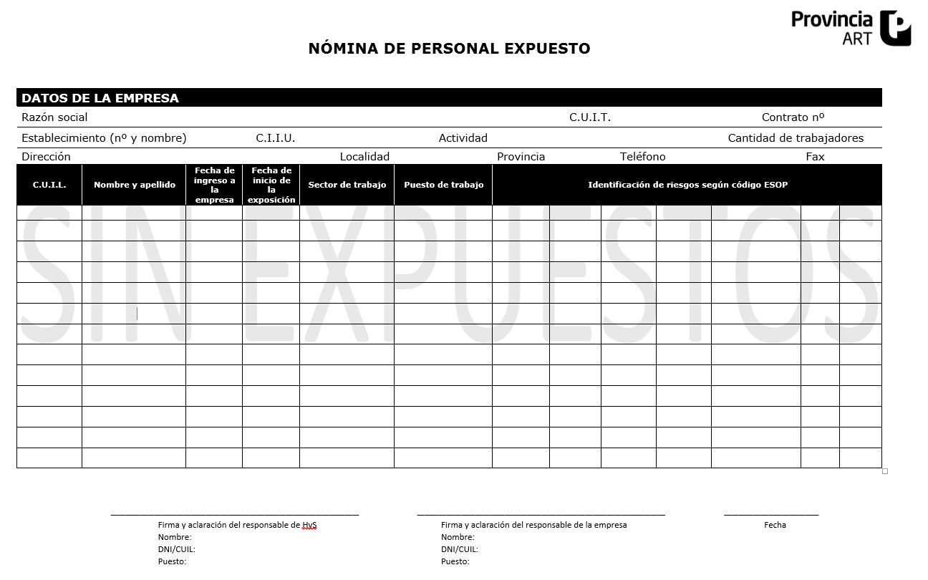

## Análisis de riesgos

| **Factor de riesgo** | **Clasificación (A,M,B)** | **Plan** | **Comentarios** |
| --- | --- | --- | --- |
|  |  |  |  |
|  |  |  |  |
|  |  |  |  |
|  |  |  |  |

## Determinación de tiempo y costo

| **Area técnica** | **Dificultad Nivel (A,M,B)** | **Estimación (HS)** | **Presupuesto** |
| --- | --- | --- | --- |
|  |  |  |  |
|  |  |  |  |
|  |  |  |  |
|  |  |  |  |
| **TOTAL** |  |  |  |

# Diseño de información

## Base de datos – Nuevo/Modificación Componentes

| **TABLA** | **CAMPO** | **NUEVO / MODIFICACIÓN / BAJA** | **PK** | **FK** | **TIPO DE DATOS** | **LONGITUD** | **DESCRIPCIÓN FUNCIONAL** | **SCRIPT** |
| --- | --- | --- | --- | --- | --- | --- | --- | --- |
|  |  |  |  |  |  |  |  |  |
|  |  |  |  |  |  |  |  |  |
|  |  |  |  |  |  |  |  |
|  |  |  |  |  |  |  |  |
|  |  |  |  |  |  |  |  |

## Base de datos - Procesos

| **Tablas afectadas** | **Campos afectados** | **Comentarios** |
| --- | --- | --- |
|  |  |  |
|  |  |  |

## Base de datos – Conversión de datos / Corrección - Scripts

| **Nombre de Script** | **Descripción** |
| --- | --- |
|  |  |

## Cambios de la capa de negocios

| **DLL Componente** | **Clase** | **Descripción** |
| --- | --- | --- |
| N/A |  |  |

## Cambios en la capa de cliente

| **Componente** | **Descripción** |
| --- | --- |
| N/A |  |

## Cambios en la interfaz

| **Interfaz** | **Descripción** |
| --- | --- |
| N/A |  |

## Cambios en reportes

| **Componente** | **Descripción** |
| --- | --- |
|  |  |

## Consideraciones técnicas

| **Tipo** | **Consideraciones** |
| --- | --- |
| Performance |  |
| Security |  |
| Scalability |  |
| Globalization |  |
| Browser / End-User |  |
| Extensibility / Maintainability |  |

## Instalación/Configuración

| **Cambio** | **Consideraciones** |
| --- | --- |
| Registry |  |
| COM |  |
| Dependent DLL’s |  |
| Others |  |

# 

# Anexos

## DER

